作品安装说明书

作品名称 ：自适应数据库变迁的通用查询系统
作品类别 ：软件服务外包
（2）办公软件及应用解决方案
学校 ：南京信息职业技术学院

作品安装说明
找到程序的安装文件：
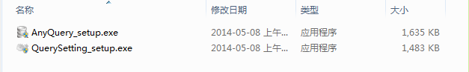
双击打开（以AnyQuery_setup.exe为例）：
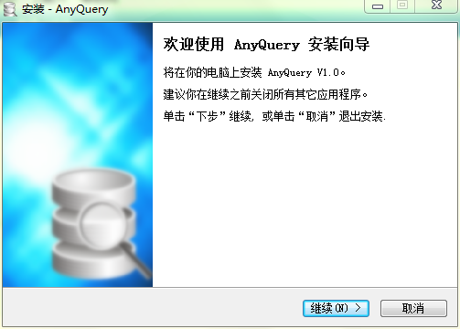
点击“继续”，进入下一步：
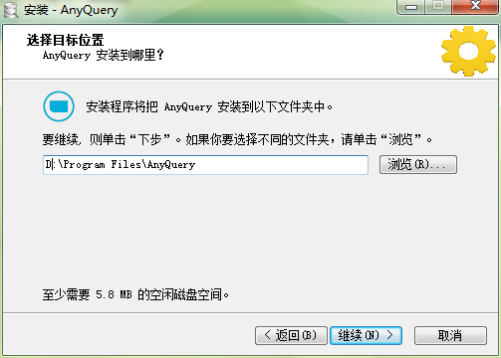
这里设置好程序需要的安装路径，点击“继续”，进入下一步：
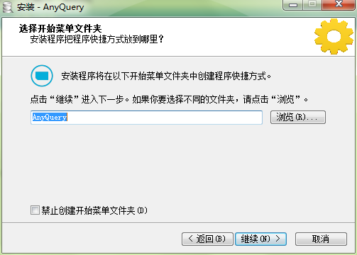
这里选择开始菜单文件夹，可以勾选下面的选项而不创建开始菜单文件夹。点击“继续”，进入下一步：
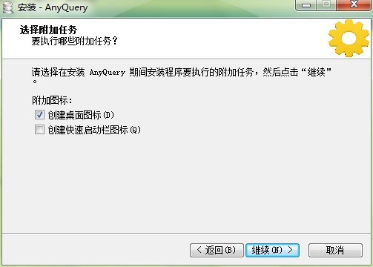
这里选择是否创建桌面图标和快速启动栏图标，点击“继续”，进入下一步：
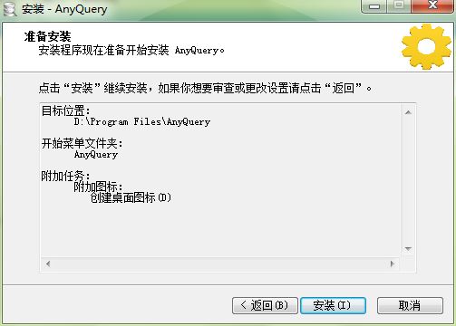
这里展示出安装设置清单，点击“安装”，进行程序的安装：
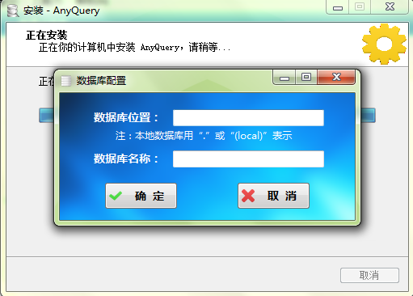
安装过程中，会弹出数据库配置的窗口，这里设置程序所用到的数据库，点击“确定”提交：
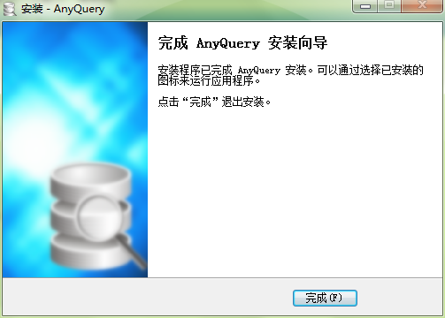
至此，程序即安装完成。
查询程序和查询设置程序的安装过程完全一样。按照以上步骤均可成功安装。

